Методическая разработка к уроку по теме

«Составление характеристики природных комплексов Луг и Овраг».

Цель урока:
- Формирование умений определять взаимосвязь между компонентами природного комплекса, составление описания природного комплекса на местности
- Участие в совместной работе в процессе учебной, исследовательской и образовательной деятельности
- Привитие основ экологической культуры
Оборудование:
- Планшет
- Карандаш
- Ластик
- Линейка
- Школьная лупа
Тип урока:
Практическая работа
Ход урока:
Практическая работа проводится на местности. Для этого выбирают два участка. Ученики разделяются на две группы. Для изучения природного комплекса «Луг» беру площадку 10Х10 метров, а для оврага площадку 5Х20 метров. План описания для двух участков одинаковый для каждой группы. Каждой группе вручается карточка с планом действий.

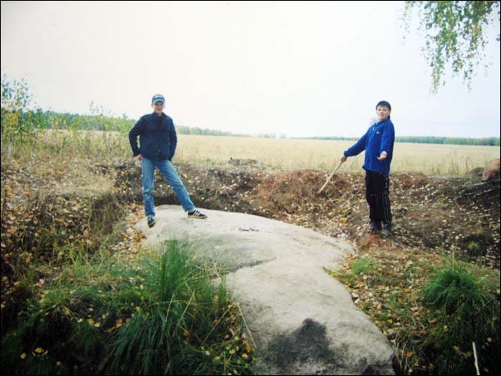

ПЛАН ДЕЙСТВИЙ.
- Название природного комплекса (ПК).
- Географическое положение ПК. Точка ориентирования – от здания школы.
- Описание природного комплекса – выявить особенности компонентов: форма рельефа, тип почвы, расположение грунтовых вод, виды растительности, животных.
- Данные исследования природных комплексов заносятся в таблицу.
План сравнения | ЛУГ | ОВРАГ
Географическое положение | На Северо-востоке от школы №2 | На юге от школы №2
Характер поверхности | Ровная | Холмистая
Почва | Дерновая | Суглинистая
Расположение вод | Близко к поверхности | Выход подземных вод на поверхность. Наличие двух родников.
Растительность | Мятлик луговой, костер, ежа сборная, лютик едкий, герань луговая, гравилат городской, подмаренник, манжетка, донник желтый. | Липа, клен, береза. Будра плющевидная, вероника дубравная, хвощ полевой, папоротник лесной, яснотка.
Животные | Дождевой червь, стрекозы, бабочки, шмели, лягушки,жаворонки, овсянки, пеночки-веснички, мыши-полевки, кроты | Дождевой червь, мокрицы, улитки, слизни, лягушки, ящерицы, ежи, синицы, воробьи, дятлы, поползни

- Результаты практической работы можно осветить на конференции, где будут обобщаться полученные сведения 2 исследовательских групп.
Вопросы для обсуждения:
- Название и географическое положение природных комплексов.
- Почвы и их качества.
- Рельеф.
- Растительный и животный мир – основные представители.
- Влияние на состояние комплексов хозяйственной деятельности человека.
- Какие меры по охране комплекса вы можете предложить?

